小一班今日动态6.3
来园：
今日来园23人,2人事假。
小朋友们都能愉快入园，跟老师问好，来到教室门口，小朋友们能有序签到、放物品。
户外活动：
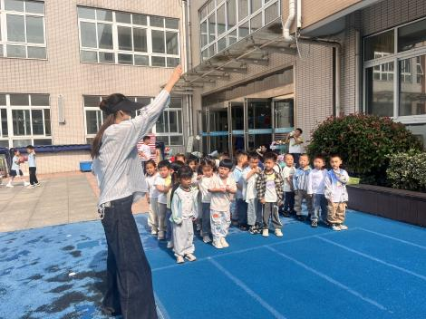 | 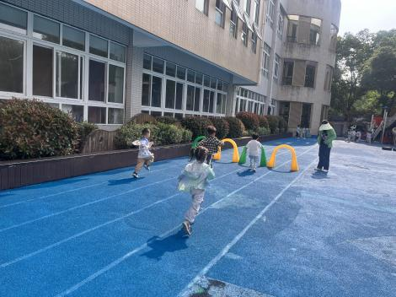 | 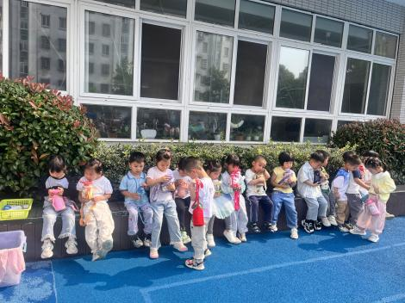
今天我们一起玩了跑道区，小朋友们仔细倾听口令，根据口令快速跑，并和同伴拍手示意出发，游戏中注意安全，在老师的提醒下及时喝水休息。

集体活动：
综合：勇敢的小白兔
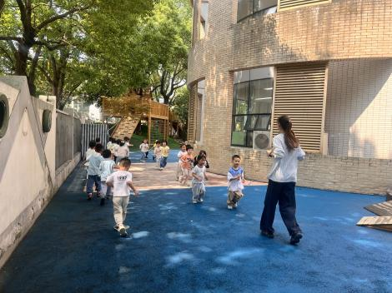 | 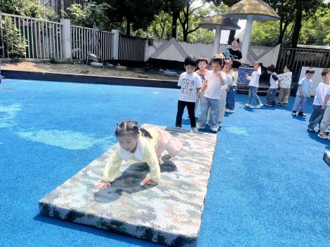 | 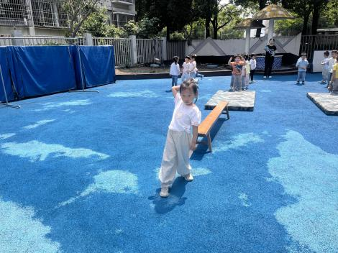
幼儿学习正面单手向前投掷的正确方法，锻炼幼儿的上肢力量，在此基础上练习投准目标，提高幼儿的手眼协调能力。这些能力的提高，对于小班幼儿学习扣扣子、拿勺子等生活技能以及增强身体素质都有一定的帮助。活动中徐凌琨、韩景宸、蒋清远、隋浩宇、张烁、刘珺玮、陆宸泽、丁文潇、叶兴泽、李潇然、李青、丁汝成、杨若萱、白小沐、张玉宛、黄埕子、蒋艺姝、吕思甜、恽佳阳、郭预、何颖艺、孙嘉芮、范奕菱能通过交流讨论、游戏情境，学习单手正面向前方投掷沙包，知道要瞄准前方再投掷，发展手臂力量，并乐意在游戏中扮演小白兔，体验打中、赶走大灰狼的快乐。
区域游戏：
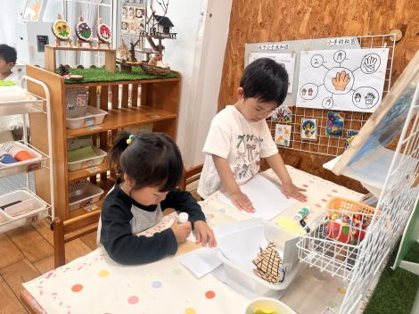  创意坊--美味冰激凌 | 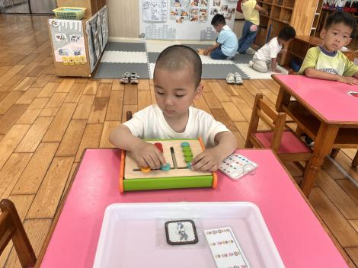  益智区--四色棋 | 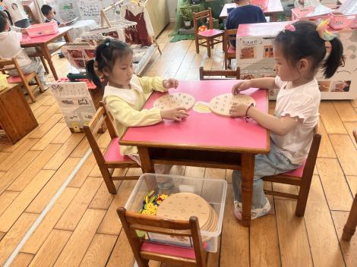  益智区--形状纽扣
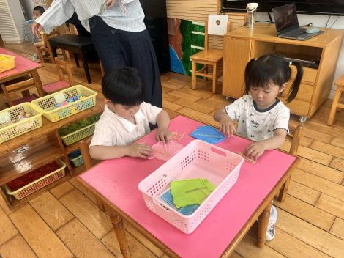  生活区--钉板 | 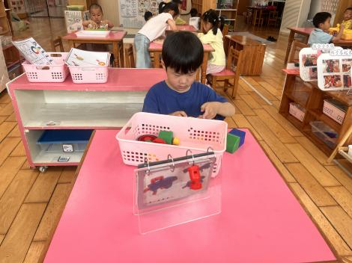  科探区--磁力大师 | 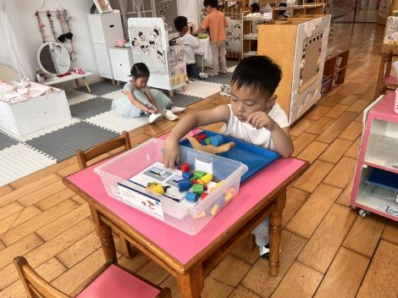  科探区--月亮船
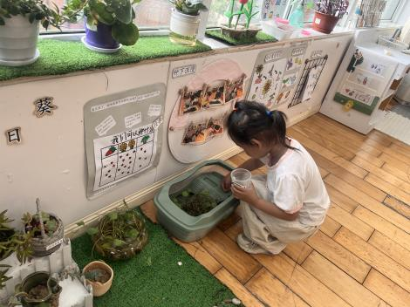  植物角--照顾小乌龟 | 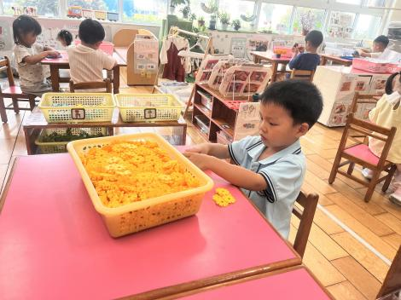  桌面建构--雪花片 | 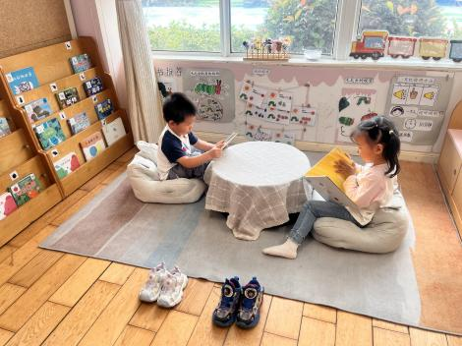  图书区--绘本

生活活动情况：
1.午餐情况：
今天的午饭吃的是葡萄干饭、白灼基围虾、茭白圆椒炒猪肚、生菜豆腐菌菇汤。小朋友们都能独立用餐，吃完米饭后举手示意老师盛汤。用餐中大家能在提醒下端正坐姿，尽量保持桌面的整洁，用餐后能试着自主收拾好碗、勺子，再洗手、漱口、擦嘴巴，逐步养成良好的用餐习惯。刘珺玮剩饭剩菜。
2.午睡情况：
小朋友们能在老师的提醒下，有序小便进入午睡室，并将脱下来的衣裤整理好，放在脚边，安静入睡。
家园合作：
1.动态上的照片，仅作为老师观察时的随拍，并不是所有孩子的照片都会呈现。
2.今天小朋友们会将《快乐家园》带回家，家长们写好5月反馈及时带回学校哦。

